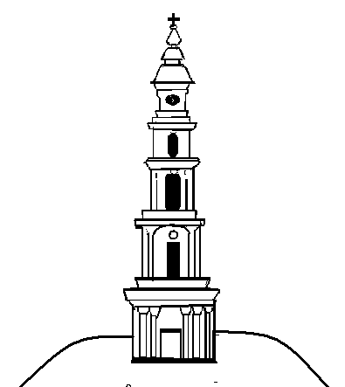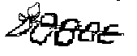

АДМИНИСТРАЦИЯ ЛЕЖНЕВСКОГО МУНИЦИПАЛЬНОГО РАЙОНА
ИВАНОВСКОЙ ОБЛАСТИ
ПОСТАНОВЛЕНИЕ
_01.10.2018_______ №__478_______

О предоставлении разрешения на отклонение от предельных параметров разрешенного строительства в отношении земельного участка, расположенного по адресу: Ивановская область, Лежневский район, п.Лежнево, ул. Октябрьская, дом 7

Принимая во внимание заявление Щегловой Галины Ростиславовны и Щеглова Валерия Валерьевича, протокол проведения публичных слушаний от 24.09.2018 по вопросу разрешения на отклонение от предельных параметров разрешенного строительства в отношении земельного участка, расположенного по адресу: Ивановская область, Лежневский район, п.Лежнево, ул. Октябрьская, дом 7, протокол постоянно действующей комиссии по подготовке проекта правил землепользования и застройки на территории Лежневского муниципального района от 25.07.2018, руководствуясь Градостроительным кодексом Российской Федерации, Федеральным законом от 06.10.2003 №131-ФЗ "Об общих принципах организации местного самоуправления в Российской Федерации", решением Совета Лежневского городского поселения (третьего созыва) от 30.08.2018 № 29 «Об утверждении Порядка организации и проведения общественных обсуждений, публичных слушаний по проектам муниципальных правовых актов по вопросам местного значения в области градостроительной деятельности в Лежневском городском поселении», постановлением Администрации Лежневского муниципального района Ивановской области от 30.01.2015 №127 "Об утверждении Административного регламента Администрации Лежневского муниципального района Ивановской области по предоставлению муниципальной услуги «Предоставление разрешения на отклонение от предельных параметров разрешенного строительства, реконструкции объектов капитального строительства на территории Лежневского муниципального района Ивановской области»", Администрация Лежневского муниципального района постановляет:

1. Предоставить разрешение на отклонение от предельных параметров разрешенного строительства в отношении земельного участка, расположенного по адресу: Ивановская область, Лежневский район, п.Лежнево, ул. Октябрьская, дом 7, КН 37:09:050402:25, площадью 431 кв.м. в части расположения жилой пристройки к существующему жилому дому по границе земельного участка в сторону прогона.
2. Разместить данное Постановление на официальном сайте Администрации Лежневского муниципального района в сети Интернет: http://lezhnevo.ru/, опубликовать в газете «Сельские вести».
Глава Лежневского
муниципального района П.Н.Колесников

